Акмеологическое моделирование уроков географии.
Страшная это опасность – безделье за партой: безделье шесть часов ежедневно, безделье месяцы и годы – это развращает, морально калечит человека, и ни школьная бригада, ни мастерская, ни школьный участок – ничто не может возместить того, что упущено в самой главной сфере, где человек должен быть тружеником, – в сфере мысли.
В. А. Сухомлинский
Урок длится 40 минут, и в каждую из них может рождаться знание и скука, захватывающая сердца ребят мысль и опасное, разъедающие их безделье. Ценность и значение этих минут, часов, дней, лет в судьбе определяют учителя посредством современного урока.
Основные цели современной системы образования - интеллектуальное и нравственное развитие личности, формирование критического и творческого мышления, умения работать с информацией.
Современный урок должен быть построен на предоставлении учащимся возможности размышлять, сопоставлять разные точки зрения, разные позиции, формулировать и аргументировать собственную точку зрения, опираясь на знания фактов, законов, закономерностей науки, на собственные наблюдения, свой и чужой опыт.
Проблема урока в школе всегда актуальна. Как разработать урок? Что нужно знать уметь, чтобы построить эффективный урок географии в школе? В какой форме организовать обучение? Перед учителем географии эта проблема стоит особенно остро, так как на каждом уроке изучается новый материал, практически нет дополнительных уроков на закрепление, повторение. И как провести урок успешно, заинтересовать ученика, развить познавательные способности, привить поисковую и исследовательскую деятельность? Поэтому, акмеологический подход в настоящее время является одним из прогрессивных и перспективных для современной школы. Применяя его к содержанию образования, технологиям обучения и воспитания учащихся, управлению школой позволяет перевести школу из режима функционирования к развитию, при этом значительно повышается и качество образования, так как у всех субъектов образования систематизирующими оказываются познавательные мотивы, обучение становится внутренней потребностью, а творческое переосмысление действительности становится ведущей.
Понятие «акмеология» - это возможность высших достижений человека в разных пространствах его жизнедеятельности и в разных формах их осуществления. С этих позиций акмеология выступает как фундаментальная наука, как теория общих закономерностей достижения вершин в человеческой жизнедеятельности и интегрирует знания из многих наук о человеке. Предметом акмеологии школьного образования является целостное и устойчивое развитие растущего человека – ученика и взрослого человека – учителя в продуктивных социально-педагогических системах школьного образования.
Необходимость акмеологического подхода в учебно-воспитательном и управленческом процессе общеобразовательной школы очевидна, поскольку общество ожидает от школы, что её выпускники будут коммуникабельными, креативными, самостоятельно мыслящими личностями, стремящимися к успеху и умеющими самостоятельно строить индивидуальную траекторию развития. Акмеологические приёмы предлагают практическое решение вопроса личностного и профессионального успеха. Предлагаю Вашему вниманию несколько акмеологических типов уроков и приёмов, которые я использую на географии. 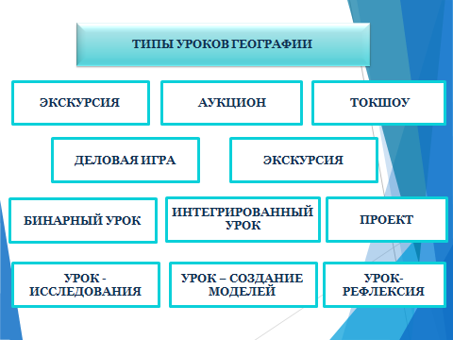
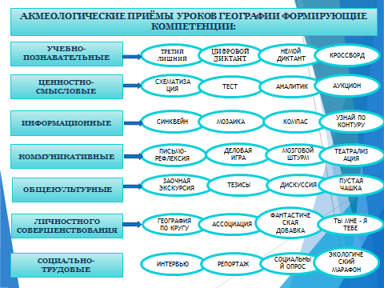

Урок географии в акмеологическом моделировании должен отвечать следующим требованиям:

1. Использование новейших достижений науки, передовой педагогической практики построение урока на основе закономерностей учебно-воспитательного процесса.
2. Обеспечение условий для продуктивной познавательной деятельности учащихся с учетом их интересов, наклонностей и потребностей.
3. Установление межпредметных и внутрипредметных связей, опора на достигнутый уровень развития учащихся.
4. Мотивация и активизация всех сфер личности.
5. Логичность и эмоциональность всех этапов учебно-воспитательной деятельности.
6. Эффективное использование средств обучения.
7. Связи с жизнью, личным опытом учащихся, производственной деятельностью.
8. Формирование умений учиться, потребности постоянно пополнять объем знаний.
9. Тщательная диагностика, прогнозирование, проектирование и планирование каждого урока.

